Подсчёт фигур - 2.

1. На левом рисунке больше квадратиков, чем на правом. На сколько?
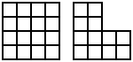

2. Сколько квадратов на картинке?
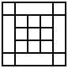

3. Сколько существует квадратов с вершинами в этих точках:
а) б) в)?

4. Сколько существует квадратов с вершинами в этих точках:
а) б) ?

